Проектная декларация
Общества с ограниченной ответственностью «Лига»
по строительству многоэтажного многоквартирного жилого дома с нежилыми помещениями
по строительному адресу: Рязанская область, город Рязань, район Песочня, микрорайон-7, дом 4

Информация о застройщике
1. Фирменное наименование  Местонахождение Режим работы | Общество с ограниченной ответственностью «Лига».  Адрес (место нахождения): 391112, Рязанская область, Рыбновский район, город Рыбное, Весёлая улица дом 18б, литера А.  Адрес ООО «Группа компаний «ЕДИНСТВО»: 390013, Рязанская область, г. Рязань, Вокзальная улица, дом 41, пом Н5.  Пн-Пт – с 8.00 до 19.00, Сб – с 08.00 до 14.00, Вс – выходной.  Тел.: (4912) 900-700
2. Государственная регистрация | Общество с ограниченной ответственностью «Лига»  Зарегистрировано Межрайонной Инспекцией ФНС России № 6 по Рязанской области  16 сентября 2014 года  ОГРН 1146215001074, ИНН 6213011294.
3. Учредители | Физическое лицо: Канке Александр Альфредович - 100% голосов.
4. Участие в проектах строительства  (за 3 предшествующих года) | ООО «Лига» осуществляет строительство многоквартирного жилого дома с нежилыми помещениями по следующим строительным адресам:  - Рязанская область, город Рязань, район Песочня, микрорайон-7, дом 3 (1-я секция).  Срок завершения проекта (срок передачи) – до 30 июня 2017 года включительно.  Предполагаемый срок получения разрешения на ввод в эксплуатацию строящегося дома –  IV квартал 2016 года.  - Рязанская область, город Рязань, район Песочня, микрорайон-7, дом 3 (2-я секция).  Срок завершения проекта (срок передачи) – до 30 июня 2017 года включительно.  Предполагаемый срок получения разрешения на ввод в эксплуатацию строящегося дома -  IV квартал 2016 года.  - Рязанская область, город Рязань, район Песочня, микрорайон-7, дом 3 (3-я секция).  Срок завершения проекта (срок передачи) – до 30 июня 2018 года включительно.  Предполагаемый срок получения разрешения на ввод в эксплуатацию строящегося дома -  IV квартал 2017 года.
5. Лицензируемая деятельность | 14 июня 2016 года Застройщиком с Обществом с ограниченной ответственностью «Стройпромальянс» заключен Договор подряда.  Свидетельство о допуске к определенному виду или видам работ, которые оказывают влияние на безопасность объектов капитального строительства № 0027.04-2012-6215015030-С-135, выданное СРО НП «Объединение Рязанских строителей» 19.06.2012 г. на основании Решения Правления СРО НП «Объединение Рязанских строителей», протокол №96 от 19.06.2012 г. на неограниченный срок.  14 июня 2016 года Застройщиком с Обществом с ограниченной ответственностью «Стройтехальянс» заключен Договор на выполнение строительного контроля.  Свидетельство о допуске к определенному виду или видам работ, которые оказывают влияние на безопасность объектов капитального строительства № 0026.05-2013-6234001868-С-135, выданное СРО НП «Объединение Рязанских строителей» 24 апреля 2013 г. на основании Решения Правления СРО НП «Объединение Рязанских строителей», протокол №124 от 24.04.2013 г. на неограниченный срок.
6. Финансовый результат текущего года, размер кредиторской и дебиторской задолженности на день опубликования проектной декларации | Финансовый результат – 1 588 135 рублей;  Размер кредиторской задолженности – 3 498 518 рублей;  Размер дебиторской задолженности – 19 347 129 рублей.
Информация о проекте строительства
1. Цель проекта строительства, этапы, сроки его реализации | Строительство многоэтажного многоквартирного жилого дома с нежилыми помещениями по строительному адресу: Рязанская область, город Рязань, район Песочня, микрорайон-7, дом 4 (далее - «здание дома»).  Срок завершения проекта (срок передачи) – до 31 марта 2019 года включительно.
2. Результат государственной экспертизы проектной документации | Положительное заключение экспертизы №76-2-1-3-0029-16, утвержденное Генеральным директором ООО «Верхне-Волжский Институт Строительной Экспертизы и Консалтинга» 06.05.2016 года.
3. Разрешение на строительство | Разрешение на строительство №62-29-49-2016 от «14» июня 2016 года, выдано Администрацией города Рязани.
4. Права на земельный участок, реквизиты правоустанавливающих документов, собственник земельного участка, кадастровый номер, площадь земельного участка, предоставленного для строительства | Застройщик на праве аренды владеет:  земельным участком с кадастровым № 62:29:0110006:728, категория земель – земли населенных пунктов, общей площадью – 6 775 кв.м, разрешенное использование: многоквартирные жилые дома (выше 12 этажей), адрес (местоположение): Рязанская область, г. Рязань, р-н Песочня (Октябрьский район) (далее – Участок») на основании Договора аренды от 14 апреля 2016 года, зарегистрированного Управлением Федеральной службы государственной регистрации, кадастра и картографии по Рязанской области 19 апреля 2016 года.  Собственники земельного участка:  1/2 (одна вторая) доля в праве общей долевой собственности на Участок принадлежитИзбенникову Ю.Н. по праву общей долевой собственности. Право общей долевой собственности зарегистрировано в Едином государственном реестре прав на недвижимое имущество и сделок с ним 04.02.2016г., запись регистрации №62-62/001-62/001/008/2016-51/1.  1/2 (одна вторая) доля в праве общей долевой собственности на Участок принадлежитБорисовой Д.Ю. по праву общей долевой собственности. Право общей долевой собственности зарегистрировано в Едином государственном реестре прав на недвижимое имущество и сделок с ним 04.02.2016г., запись регистрации №62-62/001-62/001/008/2016-51/2.
5. Элементы благоустройства | Проектом предусмотрены элементы благоустройства: площадки для отдыха детей с размещением малых архитектурных форм, контейнерная площадка с твердым покрытием для мусорных контейнеров, устройство внутридворового проезда из асфальтобетона, площадки для парковки автотранспорта, также с учетом для использования маломобильной группой населения. Все площадки имеют соответствующие покрытие и оборудование. Для пешеходной связи разбивается сеть тротуаров. Покрытие проездов и тротуаров асфальтобетонное с бортовым камнем. Конструкция проездов и тротуаров рассчитана на нагрузку от пожарных автомобилей. Территория, свободная от застройки и проездов максимально озеленяется, высаживаются деревья и кустарники, устраиваются газоны.  Предусмотрены мероприятия по обеспечению жизнедеятельности инвалидов и других маломобильных групп населения:  - запроектирован пандус при входе в жилую часть здания дома с отметки тротуара до входной площадки крыльца подъезда;  - на открытой площадке для парковки автомашин выделены места для парковки автомашин водителей, относящихся к маломобильным группам населения.
6. Местоположение многоквартирного дома, его описание | 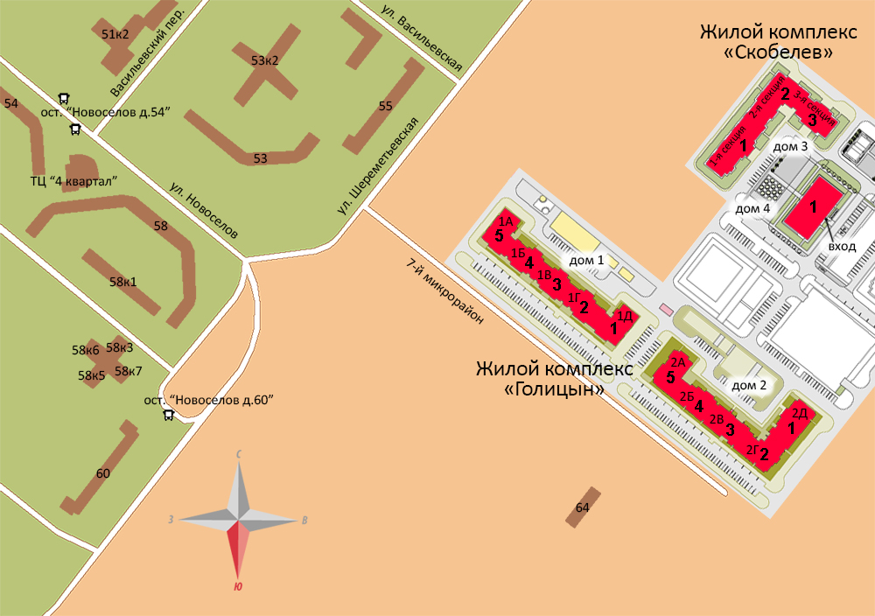  Площадка строительства здания дома расположена на территории Октябрьского округа города Рязани на незастроенной территории. Памятников историко-культурного наследия на участке и прилегающей территории нет. Здание дома расположено вне пределов охранной зоны и санитарно-защитных зон предприятий и сооружений. На момент проектирования площадка свободна от застройки и сетей. В соответствии со СанПиН 2.2.1/2.1.1.1200-03, проектируемое здание дома не является источником воздействия на среду обитания и здоровья человека, и санитарно-защитная зона для него не устанавливается  Здание дома 17-ти этажное, односекционное. Здание дома имеет 15 жилых этажей, технический чердак и подвальный этаж.  Здание дома прямоугольной формы в плане. Вход в жилую часть здания дома организован с территории двора через входную группу по ступеням крыльца с навесом, для маломобильных групп населения – по пандусу с уклоном 8%. В подвальном этаже предусмотрено размещение инженерно-технических помещений: водомерный узел, электрощитовая, инженерные коммуникации и нежилые помещения (внеквартиные хозяйственные кладовые). Подвальный этаж имеет не менее двух обособленных выходов наружу и оборудуется вытяжной вентиляцией. Размещение электрощитовой предусмотрено не под жилыми комнатами и не под помещениями с мокрыми процессами (ванными, санузлами и др.). Проектом предусматривается устройство звукоизоляции в полах: укладка звукопоглощающих материалов между плитой перекрытия и плавающей стяжкой. Источники шума размещены в подвальном этаже, не под жилыми помещениями. Устройство мусоропровода в здании дома не предусматривается.  Конструктивная схема здания – железобетонный каркас с монолитными стенами, диафрагмами, пилонами, перекрытиями и ограждающими конструкциями из керамических поризованных камней.  Пилоны – монолитные железобетонные. Плиты перекрытия – монолитные железобетонные безбалочные.  Наружные стены из керамических поризованных камней защищены от воздействия внешней среды утеплителем и декоративным оштукатуриванием.  Фасады здания дома выполняются из штукатурки по утеплителю с последующей окраской фасадными красками. Цоколь здания дома оштукатуривается под окраску фасадной краской. Крыльца облицовываются керамогранитной плиткой.  Во всех квартирах, где предусмотрены лоджии, запроектированы ограждения высотой 1,2 м. В квартирах, в которых остекление лоджии организовано на всю высоту этажа, применяется металлическое ограждение высотой 1,2 м от пола лоджии.  Все квартиры имеют необходимый набор жилых и вспомогательных помещений, ориентация окон обеспечивает нормируемую инсоляцию в соответствии с требованиями СанПиН.  Отопление и горячее водоснабжение жилой части дома предусматривается от крышной газовой котельной.  В качестве отопительных приборов приняты стальные панельные радиаторы.  Здание дома оборудуется системой хозяйственно-питьевого противопожарного водопровода. Согласно технических условий, точка подключения – проектируемый водопровод. На ответвлении холодного и горячего водоснабжения в квартиры предусматривается установка шарового крана, регулятора давления воды и счетчика. В здании дома предусматривается устройство систем:  - объединенного хозяйственно-питьевого противопожарного водоснабжения;  - горячее водоснабжение здания дома осуществляется от крышной газовой котельной. В проектируемом здании дома система противопожарного водопровода объединена с хозяйственно-питьевым водопроводом.  В кухнях квартир-студий предусматривается система для подключения электрических плит (без установки электрических плит). В одно, двух, трехкомнатных квартирах предусматривается система газоснабжения с приборами учета без установки газовых плит.  Для учета расхода газа в квартирах проектом предусмотрена установка газового счетчика.  Для распределения электроэнергии проектом предусмотрена установка на каждом этаже щитов этажных распределительных.  В проектной документации предусмотрено устройство сетей связи: телефонизация, радиофикация, телевидение, диспетчеризация лифтов.  В здании дома предусмотрена установка четырех пассажирских лифтов. Два лифта грузоподъемностью 1000 кг и два лифта грузоподъемность– 400 кг. Остановки лифтов предусмотрены с 1-по 15 этажи. Шахты лифта не имеют смежные стены с помещениями квартир. Лифты предусмотрены с машинным помещением.  Вентиляция жилой части здания – естественная приточно-вытяжная. В машинном помещении лифта предусмотрена естественная приточно-вытяжная вентиляция.Вентиляция подвального этажа с кладовыми помещениями– естественная вытяжная.  Фундамент – плитный. Защита фундамента и стен подвального этажа выполняется с применением оклеечной горизонтальной и обмазочной вертикальной гидроизоляцией.  Кровля – плоская рулонная с организованным внутренним водостоком, не эксплуатируемая. На кровле предусматривается ограждение высотой не менее – 1,2 м. На кровле располагается крышная котельная. Вход в котельную выполнен с кровли. Вокруг котельной предусмотрено негорючее покрытие кровли.  Оконные проемы и лоджии остекляются ПВХ-профилем, согласно фасадного решения.  Застройщик оставляет за собой право на внесение изменений в проектную документацию по строительству здания дома, в том числе по изменению этажности, общей проектной площади, общего строительного объема, количества объектов долевого строительства, относительно данных, утвержденных на момент опубликования настоящей проектной декларации.
7. Количество в составе многоквартирного дома самостоятельных частей | Квартир: - 193, из них:  квартир студий – 43;  однокомнатных – 75;  двухкомнатных - 60;  трехкомнатных – 15.  Нежилые помещения (внеквартирные хозяйственные кладовые) – 279.
8. Функциональное назначение нежилых помещений в строящемся многоквартирном доме, не входящих в состав общего имущества | Нежилые помещения в подвальном (цокольном) этаже – без конкретной технологии (назначения), в местах отсутствия инженерных коммуникаций предусматривается возможностью размещения внеквартирных хозяйственных кладовых.  Нежилые помещения на этажных площадках - внеквартирные хозяйственные кладовые.
9. Состав общего имущества в многоквартирном доме, которое будет находиться в общей долевой собственности участников | В состав общего имущества дома входят: инженерные коммуникации, помещения общего пользования, в том числе - лестницы, межквартирные лестничные площадки, лифты, лифтовые и иные шахты, коридоры, крыша, технический чердак, ограждающие несущие и ненесущие конструкции, электрощитовая, узлы ввода и учета воды, тепла, земельный участок, крышная котельная.
10. Предполагаемый срок получения разрешения на ввод в эксплуатацию строящегося дома | III квартал 2018 года
11. Орган, уполномоченный в соответствии с законодательством о градостроительной деятельности на выдачу разрешения на ввод в эксплуатацию | Администрация города Рязани.
12. Возможные финансовые и прочие риски при осуществлении проекта строительства и меры по добровольному страхованию Застройщиком таких рисков | Застройщик относит к рискам следующие обстоятельства:  - издание нормативно-правового акта, а также действие либо бездействие государственных или местных органов власти, влияющие на ход строительства дома;  - мятеж, бунт, беспорядки, военные действия и иные общественные события;  - пожары, наводнения, другие стихийные и природные бедствия, погодные условия, препятствующие ведению строительных работ и непосредственно влияющие на ход строительства;  - любые аналогичные события и обстоятельства, выходящие за рамки контроля Застройщика.  Добровольное страхование на момент опубликования проектной декларации не осуществляется.
13. Планируемая стоимость строительства | 283 337 250 рублей
14. Перечень организаций, осуществляющих строительно-монтажные и другие работы | ООО «Лига»;  ООО «Стройпромальянс»;  ООО «Стройтехальянс»;  ИП Евтюхин А.Н.;  МП «Водоканал города Рязани»;  ООО «Рязаньлифт»;  ОАО «РязаньГоргаз»;  ООО «Группа компаний «ЕДИНСТВО».
15. Способ обеспечений исполнений обязательств Застройщика по договорам | В соответствии с Федеральным законом от 30.12.2004 г. №214-ФЗ «Об участии в долевом строительстве многоквартирных домов и иных объектов недвижимости и о внесении изменений в некоторые законодательные акты РФ» (далее – «Закон») обеспечение обязательств по договорам участия в долевом строительстве осуществляется:  - залог – в порядке, установленном статьями 13-15 Закона;  - страхование гражданской ответственности Застройщика за неисполнение или ненадлежащее исполнение обязательств по передаче жилого помещения участнику долевого строительства по каждому договору в порядке, установленном статьей 15.2 Закона.
16. Иные договоры и сделки на основании которых привлекаются денежные средства для строительства | Нет.

14 июня 2016 года.

